

**Dokumentacja projektu**

Przedmiot: **Programowanie**

Tytuł projektu:

Prowadzący: Wykonawca:

*Dr Marek Jaszuk*

Nr albumu:

Rzeszów, 2016

1. Założenia projektu   
   Ten project powstał, kiedy zgadaliśmy o grze naszego dzieciństwa (nazywała ona się linii). Sens tej gry był w tym, żeby zebrac w linię co najmniej 3 jednakowe obiekty. W naszej wersji zwiększyliśmy ten warunek do 5 (ale ten warunek można zmienić w kodzie). Robiliśmy ten program w programu Visual Studio 2013 w języku C#, jeszcze dodaliśmy do tego interfejs dla użytkownika, zrobiony w technologii WPF.
2. Specyfikacja wymagań – tutaj napisać listę wymagań z podziałem na wymagania funkcjonalne i niefunkcjonalne
3. Diagram przypadków użycia z wyróżnieniem aktorów projektu, oraz przypadków użycia zgodnych z listą wymagań
4. Harmonogram realizacji projektu (diagram Gantta)
5. Opis techniczny projektu – jak jest zbudowany program (tutaj powinien pojawić się diagram klas), z uwzględnieniem opisu jakie wzorce projektowe zostały zaimplementowane.
6. Prezentacja warstwy użytkowej projektu – wygląd interfejsu

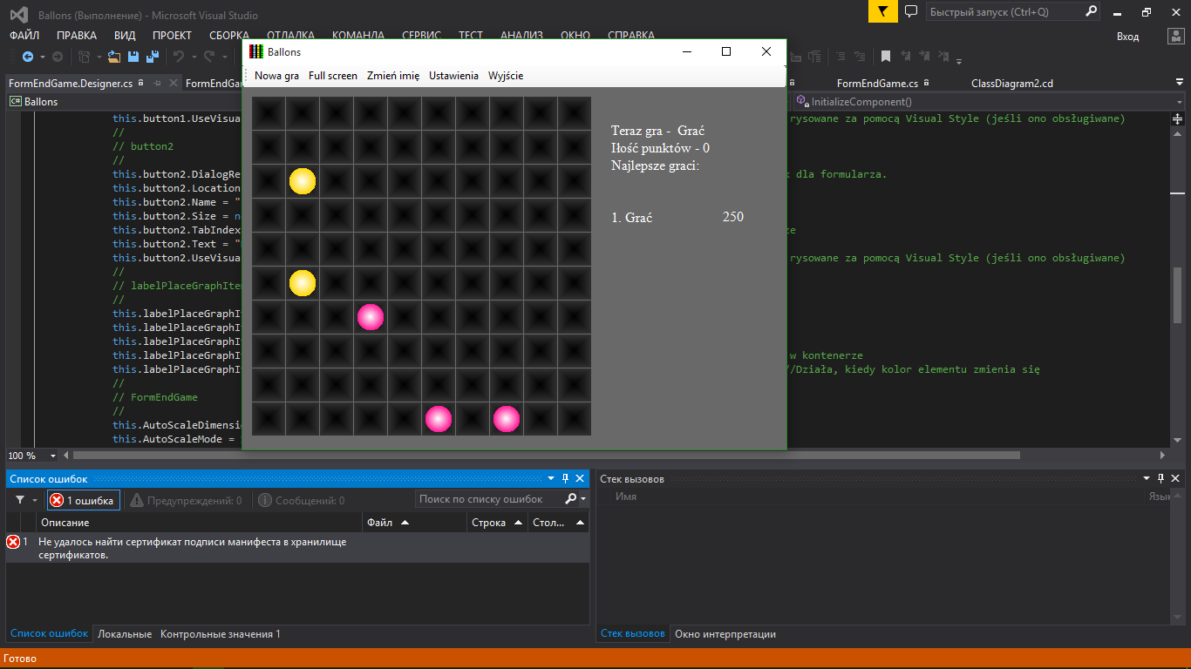

Ze skrina powyżej widzimy, że program funkcjonuje

1. Raporty z testów – tutaj powinien się znaleźć opis wykonanych testów dla każdej z metod, oraz zrzuty ekranu pokazujące wynik przeprowadzonych testów (oczywiście pozytywny).
2. Zrzut ekranu pokazujący historię wersjonowania projektu w systemie kontroli wersji.
3. Materiały źródłowe – wskazanie literatury i materiałów źródłowych wykorzystanych przy realizacji projektu (np. materiały internetowe).
4. Załącznikiem dokumentacji projektu powinna być dokumentacja kodu przekształcona do dokumentu HTML